Teorier om helligsteder: Davie, Eliade, Durkheim

Arkitekturhistorikeren J.G. Davies har opstillet en teori om, hvordan religiøse udøvere betragter deres helligsteder.Note Uanset om helligstedet er i naturen, er en bygning eller en by, eller blot et alter i hjemmet, kan de religiøse udøvere opfatte deres helligsted som helligt af flere forskellige årsager.
Man kan således forklare et helligsteds karakter ud fra en eller flere af de følgende syv kategorier:

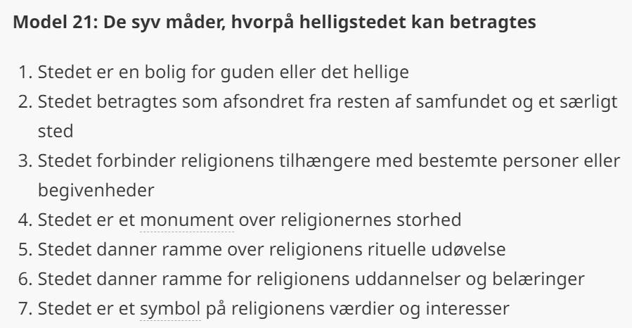

(Fra: Religion B, Systime)

Mircea Eliades ritualteori
Den rumænske religionshistoriker Mircea Eliade (1907-1986) har været med til at grundlægge religionsfænomenologien. Det er en arbejdsmetode i religionsfaget, hvor man sammenligner fænomener, som findes i mange forskellige religioner.
Han mener, at der er et grundlæggende skel mellem det hellige og det profane (af profanum: foran helligdommen), og han lægger i sin forskning stor vægt på begrebet det hellige, som han ser som det, der er helt anderledes og står i modsætning til det almindelige og profane. Han opfattede det som noget, der reelt eksisterer, og som alle kan opfatte, ikke kun de troende. Eliade er primært interesseret i, hvordan det hellige kommer til udtryk i de forskellige religioner. I dette arbejde fremhæver han to centrale begreber, hierofani og axis mundi, som ofte optræder i ritualer i forskellige religioner.
Hierofani betyder "tilsynekomst af det hellige". Eliade mener, at alle religiøse fænomener er hierofanier. Disse hierofanier viser sig for mennesket i religiøse myter, ritualer, billeder og symboler, så religionsudøverne kan komme i kontakt med det. Et eksempel på en hierofani er Gud, der i det Gamle Testamente viser sig som en brændende busk eller gudestatuen i den hinduistiske puja.
Axis mundi betyder verdens akse eller verdens centrum. Axis mundi hænger sammen med begrebet hierofani, da der i mange traditioner findes en forestilling om, at det hellige viser sig på helt kontrete, centrale steder i den religiøse kult.
Det er lidt forskelligt, hvordan axis mundi optræder, men oftest rager den op i landskabet som fx et træ, et bjerg, en bygning eller et kirkespir, hvilket kan symbolisere forbindelsen mellem det profane, der har bopæl på jorden, og det hellige, der ofte er knyttet til himlen, men axis mundi findes også i nogle tilfælde på flade steder som huler, gravpladser, kilder eller floder. Den danske religionsforsker Marianne Qvortrup Fibiger (f. 1962) skelner mellem axis mundi på makro- og mikroniveau. På makroniveau finder man de store steder som fx Peterskirken i Rom eller Kabaen i Mekka, som alle religionens tilhængere har til fælles. På mikroniveau dykker man mere ned i lokalområdet og den lokale folkereligiøsitet, og her kan man finde eksempler på axis mundi, som kun er fælles for folk i nærområdet.
Axis mundi og hierofanier optræder ofte i forbindelse med centrale ritualer i de forskellige religioner og er derfor gode at bruge, når man skal analysere ritualer.
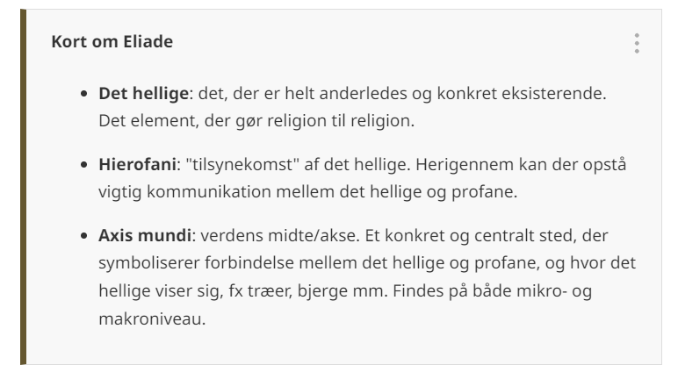
(Fra: Begrebsnøglen, Systime)

Durkheim og Eliade om helligsteder
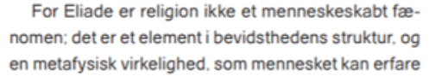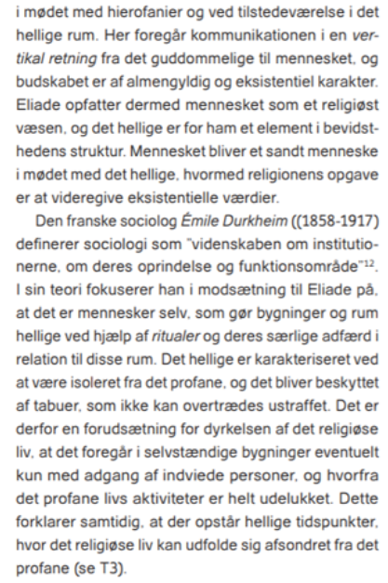
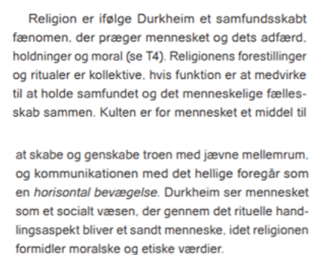
(Fra: De store kristne kirkesamfund)

